И Н Ф О Р М А Ц И О Н Н Ы Й Б Ю Л Л Е Т Е Н Ь
«Вестник Шераутского сельского поселения»
«15» октября 2019 года  № 48 | Издание администрации Шераутского  сельского поселения

ПОСТАНОВЛЕНИЕ АДМИНИСТРАЦИИ ШЕРАУТСКОГО СЕЛЬСКОГО ПОСЕЛЕНИЯ № 61 от 11.10.2019г

О расторжении договора аренды земельного участка
В соответствии со статьей 11, 22 Земельного кодекса Российской Федерации, на основании свидетельства о смерти Белкова Николая Георгиевича № II-РЛ № 537862 от 11 сентября 2019 года, администрация Шераутского сельского поселения Комсомольского района Чувашской Республики п о с т а н о в л я е т:
Расторгнуть договор аренды земельного участка от 19 августа 2016 г. № 67, зарегистрированный в Управлении Федеральной службы государственной регистрации, кадастра и картографии по Чувашской Республике 31.03.2016 года за № 21-21/013-21/013/001/2016-3182/1, на земельный участок с кадастровым номером 21:13:260101:113 из земель сельскохозяйственного назначения Шераутского сельского поселения Комсомольского района Чувашской Республики площадью 6053 кв. м., расположенный по адресу: Чувашская Республика, Комсомольский район, Шераутское сельское поселение, с видом разрешенного использования «ведение личного подсобного хозяйства на полевых участках», предоставленный на основании постановления администрации Шераутского сельского поселения Комсомольского района Чувашской Республики № 114 от 19.08.2016 года Белкову Николаю Георгиевичу, в связи со смертью арендатора.

Глава Шераутского сельского поселения С.М. Маштанов

ПОСТАНОВЛЕНИЕ АДМИНИСТРАЦИИ ШЕРАУТСКОГО СЕЛЬСКОГО ПОСЕЛЕНИЯ № 62 от 14.10.2019г

О внесении изменений в постановление администрации Шераутского сельского поселения Комсомольского района Чувашской Республики от 03.02.2015 г. № 07а «Об оплате труда работников администрации Шераутского сельского поселения Комсомольского района Чувашской Республики, осуществляющих профессиональную деятельность по профессиям рабочих»
Руководствуясь постановлением Кабинета Министров Чувашской Республики от 3 октября 2019 г. № 398 «О внесении изменений в некоторые постановления Кабинета Министров Чувашской Республики», администрация Шераутского сельского поселения Комсомольского района Чувашской Республики п о с т а н о в л я е т:
1. В разделе II «Размеры окладов и повышающих коэффициентов к окладам» Условий оплаты труда работников администрации Шераутского сельского поселения Комсомольского района Чувашской Республики, осуществляющих профессиональную деятельность по профессиям рабочих, утвержденных постановлением администрации Шераутского сельского поселения Комсомольского района Чувашской Республики от 03.02.2015 г. № 07а «Об оплате труда работников администрации Шераутского сельского поселения Комсомольского района Чувашской Республики, осуществляющих профессиональную деятельность по профессиям рабочих (с изменениями, внесенными постановлением администрации Шераутского сельского поселения Комсомольского района Чувашской Республики от 10 января 2018 г. № 02), цифру «3355» заменить цифрой «3499», цифру «3686» заменить цифрой «3844».
2. Настоящее постановление вступает в силу после дня его официального опубликования и распространяется на правоотношения, возникшие с 1 октября 2019 года.

Глава Шераутского сельского поселения С.М. Маштанов

ПОСТАНОВЛЕНИЕ АДМИНИСТРАЦИИ ШЕРАУТСКОГО СЕЛЬСКОГО ПОСЕЛЕНИЯ № 63 от 14.10.2019г

Об утверждении реестра мест (площадок) накопления твердых
коммунальных отходов на территории Шераутского сельского
поселения Комсомольского района Чувашской Республики
Руководствуясь со статьей 13.4 Федерального закона "Об отходах производства и потребления", постановления администрации Шераутского сельского поселения от 15.01.2019г. № 05 «Об утверждении Правил обустройства мест (площадок) накопления твердых коммунальных отходов и ведения их реестра на территории Шераутского сельского поселения Комсомольского района Чувашской Республики», администрация Шераутского сельского поселения п о с т а н о в л я е т:
1.Утвердить реестр мест (площадок) накопления твердых коммунальных отходов, расположенных на территории Шераутского сельского поселения согласно приложению № 1 к настоящему постановлению.
2.Утвердить схемы размещения мест (площадок) накопления твердых коммунальных отходов, расположенных на территории Шераутского сельского поселения согласно приложению № 2 к настоящему постановлению.
3. Признать утратившими силу постановления администрации Шераутского сельского поселения:
- от 15.01.2019 № 05 «Об утверждении реестра контейнерных площадок на территории Шераутского сельского поселения Комсомольского района Чувашской Республики»;
- от 11.04.2019 № 20 «О внесении изменений в постановление администрации Шераутского сельского поселения от 15.01.2019 № 05 «Об утверждении реестра контейнерных площадок на территории Шераутского сельского поселения Комсомольского района Чувашской Республики».
4. Настоящее постановление вступает в силу после его официального опубликования в информационном бюллетене «Вестник Шераутского сельского поселения Комсомольского района» и подлежит размещению на официальном сайте администрации Шераутского сельского поселения.
5. Контроль за исполнением настоящего постановления оставляю за собой.

Глава Шераутского сельского поселения С.М.Маштанов
Приложение № 1
к постановлению администрации
Шераутского сельского поселения
от 14.10.2019 № 63
РЕЕСТР
мест (площадок) накопления твердых коммунальных отходов, расположенных на территории Шераутского сельского поселения
№  п/п | Данные о нахождении мест (площадок) накопления ТКО | Данные о технических характеристиках мест (площадок) накопления ТКО | Данные о собственниках мест (площадок) накопления ТКО | Данные об источниках образования ТКО
1. | Контейнерная площадка  с. Шерауты,  ул. Почтовая, д.2 (напротив дома ) | Бетонное основание Площадь 4,5 кв.м.  количество контейнеров-2  объем 0,75 куб.м.  объем 0,75 куб.м. | Администрация Шераутского сельского поселения Комсомольского района Чувашской Республики  429147, Чувашская Республика, Комсомольский район,  с. Шерауты,  ул. Больничная, д.17  ОГРН 1052132013416 | Частные домовладения  с. Шерауты,  ул.Почтовая,  д.1,3,4,5,6,7,8;  ул. Центральная,  д.1,2,3,4,5,6,7,8,9,10,11,12,13,14,15;  здание ветеринарного пункта;  ул. Восточная,  д.43,44,45,46,47,48,49; ул.Больничная,11,12,14,13(магазин ТПС), 14а(м-з «Шеппи»)
2. | Контейнерная площадка  с. Шерауты,  ул. Кузьмина, д. 20  (рядом с домом) | Бетонное основание Площадь 4,5 кв.м.  количество контейнеров-2  объем 0,75 куб.м.  объем 0,75 куб.м. | Администрация Шераутского сельского поселения Комсомольского района Чувашской Республики  429147, Чувашская Республика, Комсомольский район, с. Шерауты,  ул. Больничная, д.17  ОГРН 1052132013416 | Частные домовладения  с. Шерауты,  ул.Кузьмина, д.1,2,3,4,5,6,7,8,9,10,12,13,  14,15,16,17,18,19,20,21,23,  24,25,26,27,28,29,30,31,32,  33,34,35,36,37,38,39,40,41,  42,43,44,45,46,47,48,49;  здание церкви «Рождества Христова»
3. | Контейнерная площадка  с. Шерауты,  ул. Королева, д. 27 (напротив дома) | Бетонное основание Площадь 4,5 кв.м.  количество контейнеров-2  объем 0,75 куб.м.  объем 0,75 куб.м. | Администрация Шераутского сельского поселения Комсомольского района Чувашской Республики  429147, Чувашская Республика, Комсомольский район, с. Шерауты,  ул. Больничная, д.17  ОГРН 1052132013416 | Частные домовладения  с. Шерауты,  ул. Королева,  д. 1,2,3,4,5,6,7,8,9,10,  11,12,13,14,15,16,17,18,  19,20,21,22,23,24,26,26а,  27,28,29,30,31,32,33,34,35,  36,37,38,39,40,41,42,43;  ул. Больничная,  д.1,3,4,5,6,7,8,9,10
4. | Контейнерная площадка  с. Шерауты,  ул. Восточная, д.23 (напротив дома ) | Бетонное основание Площадь 4,5 кв.м.  количество контейнеров-2  объем 0,75 куб.м.  объем 0,75 куб.м. | Администрация Шераутского сельского поселения Комсомольского района Чувашской Республики  429147, Чувашская Республика, Комсомольский район, с. Шерауты,  ул. Больничная, д.17  ОГРН 1052132013416 | Частные домовладения  с. Шерауты  ул. Восточная,  д. 1,2,2а,3,4,5,6,7,8,9,10,11,  12,13,14,15,16,17,18,19,20,  21,22,23,24,25,26,27,28,29,  30, 31,32,33,34,35,36,37,38,  39,40,41,42;  ул. Луговая, д.1,2,3,4,5;
5. | Контейнерная площадка  с. Шерауты,  ул. Дружбы, д.7 (напротив дома) | Бетонное основание Площадь 4,5 кв.м.  количество контейнеров-2  объем 0,75 куб.м.  объем 0,75 куб.м. | Администрация Шераутского сельского поселения Комсомольского района Чувашской Республики  429147, Чувашская Республика, Комсомольский район, с. Шерауты,  ул. Больничная, д.17  ОГРН 1052132013416 | Частные домовладения  с. Шерауты,  ул.Дружбы, д.1,2,3,4,5,6,7,8,9,10,11,12,  13,14,15,16,17,18,19,20,21,  22,23,24,25,26,27,28,29,30;  ул. Больничная, д.15 (кв.1, 2,3)
6. | Контейнерная площадка  с. Шерауты,  ул. Молодежная, д. 4 (напротив дома) | Бетонное основание Площадь 4,5 кв.м.  количество контейнеров-2  объем 0,75 куб.м.  объем 0,75 куб.м. | Администрация Шераутского сельского поселения Комсомольского района Чувашской Республики  429147, Чувашская Республика, Комсомольский район, с. Шерауты,  ул. Больничная, д.17  ОГРН 1052132013416 | Частные домовладения  с. Шерауты,  ул. Молодежная,  д. 1,1а,2,3,4,5,6,7;  ул. Больничная, 16 (здание ОВОП), 18(здание колхоза «Урожай»)
7. | Контейнерная площадка  д. Шурут-Нурусово,  ул. Центральная, д.21  (около дома) | Бетонное основание Площадь 4,5 кв.м.  количество контейнеров-2  объем 0,75 куб.м.  объем 0,75 куб.м. | Администрация Шераутского сельского поселения Комсомольского района Чувашской Республики  429147, Чувашская Республика, Комсомольский район, с. Шерауты,  ул. Больничная, д.17  ОГРН 1052132013416 | Частные домовладения  д. Шурут-Нурусово,  ул. Центральная,  д. 1,2,3,4,5,6,7,8,9,10,11,12,  13,14,15,16,17,18,19,20,21,  22,23,24,25,25а,26,27,28,30,30а,31,31а,32,33,34,34а;  ул. Пионерская,  д.2,3,4,5;  ул.Мостовая, д.1,2,3,4,5,6,7,8,9,10,11;  магазин «Катерина»
8. | Контейнерная площадка  д. Шурут-Нурусово,  ул. Зеленая, д. 15  (рядом с домом) | Бетонное основание Площадь 4,5 кв.м.  количество контейнеров-2  объем 0,75 куб.м.  объем 0,75 куб.м. | Администрация Шераутского сельского поселения Комсомольского района Чувашской Республики  429147, Чувашская Республика, Комсомольский район, с. Шерауты,  ул. Больничная, д.17  ОГРН 1052132013416 | Частные домовладения  д. Шурут-Нурусово,  ул. Зеленая,  д.1,2,3,4,5,6,7,8,9,10,11,12,  13,14,15,16,17,18,19,  20,21,22,23,24,25,26,27,28,  29,30,31,32,33,34,35,36,38,  39,40,42;
9. | Контейнерная площадка  д. Шурут-Нурусово,  ул. Первомайская,  д. 16  (напротив дома) | Бетонное основание Площадь 4,5 кв.м.  количество контейнеров-2  объем 0,75 куб.м.  объем 0,75 куб.м. | Администрация Шераутского сельского поселения Комсомольского района Чувашской Республики  429147, Чувашская Республика, Комсомольский район, с. Шерауты,  ул. Больничная, д.17  ОГРН 1052132013416 | Частные домовладения  д. Шурут-Нурусово,  ул.Первомайская, д.12,13,14,15,16,17,18,19,20,21,21а,21б,22,23,23а,24;
10. | Контейнерная площадка  д. Шурут-Нурусово,  ул. Центральная, д.46  (около дома) | Бетонное основание Площадь 4,5 кв.м.  количество контейнеров-2  объем 0,75 куб.м.  объем 0,75 куб.м. | Администрация Шераутского сельского поселения Комсомольского района Чувашской Республики  429147, Чувашская Республика, Комсомольский район, с. Шерауты,  ул. Больничная, д.17  ОГРН 1052132013416 | Частные домовладения  д. Шурут-Нурусово,  ул.Центральная, д.35,36,37,38,39,40,42,43,44,45,46,47,48,49,50,51,52,53,  54,55,56,57,58,59,61,63
11. | Контейнерная площадка  д. Шурут-Нурусово,  ул. Заречная, д. 21  (напротив дома) | Бетонное основание Площадь 4,5 кв.м.  количество контейнеров-2  объем 0,75 куб.м.  объем 0,75 куб.м. | Администрация Шераутского сельского поселения Комсомольского района Чувашской Республики  429147, Чувашская Республика, Комсомольский район, с. Шерауты,  ул. Больничная, д.17  ОГРН 1052132013416 | Частные домовладения  д. Шурут-Нурусово,  ул. Заречная,  д. 1,2,3,4,5,6,7,8,9,10,11,12,  13,14,15,16,18,19,20,21,22,  23,24,25,26;
12. | Контейнерная площадка  д. Татарские Шуруты,  ул. Центральная, д. 28  (напротив дома) | Бетонное основание Площадь 4,5 кв.м.  количество контейнеров-2  объем 0,75 куб.м.  объем 0,75 куб.м. | Администрация Шераутского сельского поселения Комсомольского района Чувашской Республики  429147, Чувашская Республика, Комсомольский район, с. Шерауты,  ул. Больничная, д.17  ОГРН 1052132013416 | Частные домовладения  д. Татарские Шуруты,  ул. Центральная,  д. 20,21,22,23,24,25,26,27,28  ул. Зеленая, д.1,2,3,4,5,6,  7,8,9,10,11,12,13;  ул.Первомайская, д.1,2,3,4,5  6,7,8,9,10,11,12,13,14,15,16;
13. | Контейнерная площадка  д. Татарские Шуруты,  ул. Садовая, д. 21  (рядом с домом) | Бетонное основание Площадь 4,5 кв.м.  количество контейнеров-2  объем 0,75 куб.м.  объем 0,75 куб.м. | Администрация Шераутского сельского поселения Комсомольского района Чувашской Республики  429147, Чувашская Республика, Комсомольский район, с. Шерауты,  ул. Больничная, д.17  ОГРН 1052132013416 | Частные домовладения  д. Татарские Шуруты,  ул. Садовая,  д. 2,4,5,6,7,8,9,10,11,12,13,  13а,14,15,16,17,18,19,20,21,22,23,24,25,26,27,28,29,30,  30а,31,32,33,34,35,36,37,38;  ул. Ново-Садовая, д.1,2;
14. | Контейнерная площадка  д. Татарские Шуруты,  ул. Восточная, д.16  (около дома) | Бетонное основание Площадь 4,5 кв.м.  количество контейнеров-2  объем 0,75 куб.м.  объем 0,75 куб.м. | Администрация Шераутского сельского поселения Комсомольского района Чувашской Республики  429147, Чувашская Республика, Комсомольский район, с. Шерауты,  ул. Больничная, д.17  ОГРН 1052132013416 | Частные домовладения  д. Татарские Шуруты,  ул. Восточная,  д. 1,2,3,4,5,6,7,8,10,11,12,  13,14,15,16,17,18,19,20,21,  22,23,24,25;
15. | Контейнерная площадка  д. Татарские Шуруты,  ул. Центральная, д. 11  (около дома) | Бетонное основание Площадь 4,5 кв.м.  количество контейнеров-2  объем 0,75 куб.м.  объем 0,75 куб.м. | Администрация Шераутского сельского поселения Комсомольского района Чувашской Республики  429147, Чувашская Республика, Комсомольский район, с. Шерауты,  ул. Больничная, д.17  ОГРН 1052132013416 | Частные домовладения  д. Татарские Шуруты,  ул. Центральная,  д. 2,4,5,6,7,8,11,12,13,14,15,  16,17,18,19;  магазин ТПС; ФАП;  Тат.Шурутский сельский клуб;  Здание Мусульманского прихода №16 при ДУМ ЧР;
16. | Контейнерная площадка  д. Нижние Бюртли-Шигали,  ул. Зеленая, д. 12  (на окраине дома) | Бетонное основание Площадь 4,5 кв.м.  количество контейнеров-2  объем 0,75 куб.м.  объем 0,75 куб.м. | Администрация Шераутского сельского поселения Комсомольского района Чувашской Республики  429147, Чувашская Республика, Комсомольский район, с. Шерауты,  ул. Больничная, д.17  ОГРН 1052132013416 | Частные домовладения  д. Нижние Бюртли-Шигали,  ул.Зеленая, д.1,2,3,4,5,6,7,8,9,10,11,12,  13,14,15,16,17,18,19,20,21,  22;  ул. Садовая, д. 1,2,3,4,5,6,7;
17. | Контейнерная площадка  д. Нижние Бюртли-Шигали,  ул. Западная, д. 14  (на окраине дома) | Бетонное основание Площадь 4,5 кв.м.  количество контейнеров-2  объем 0,75 куб.м.  объем 0,75 куб.м. | Администрация Шераутского сельского поселения Комсомольского района Чувашской Республики  429147, Чувашская Республика, Комсомольский район, с. Шерауты,  ул. Больничная, д.17  ОГРН 1052132013416 | Частные домовладения  д. Нижние Бюртли-Шигали,  ул.Западная, д.2,3,4,5,6,7,8,9,10,11,12,13,14,15,16,17,18,19,20,21; ФАП;  ул. Кузнечная, д.16,17,18,19
18. | Контейнерная площадка  д. Нижние Бюртли-Шигали,  ул. Восточная, д. 12  (напротив дома) | Бетонное основание Площадь 4,5 кв.м.  количество контейнеров-2  объем 0,75 куб.м.  объем 0,75 куб.м. | Администрация Шераутского сельского поселения Комсомольского района Чувашской Республики  429147, Чувашская Республика, Комсомольский район, с. Шерауты,  ул. Больничная, д.17  ОГРН 1052132013416 | Частные домовладения  д. Нижние Бюртли-Шигали,  ул. Восточная,  д.1,2,3,4,5,6,7,8,9,10,11,12, 13,14,15,16,17,18,19;  ул. Городская, д.1,2,3,4,5,6,7;
19. | Контейнерная площадка  д. Нижние Бюртли-Шигали,  ул. Овражная, д. 8  (напротив дома) | Бетонное основание Площадь 4,5 кв.м.  количество контейнеров-2  объем 0,75 куб.м.  объем 0,75 куб.м. | Администрация Шераутского сельского поселения Комсомольского района Чувашской Республики  429147, Чувашская Республика, Комсомольский район, с. Шерауты,  ул. Больничная, д.17  ОГРН 1052132013416 | Частные домовладения  д. Нижние Бюртли-Шигали,  ул.Овражная, д.1,2,3,4,5,6,7,8,9,10,11,12,  13,14;
20. | Контейнерная площадка  д. Нижние Бюртли-Шигали,  ул. Кузнечная, д. 4  (напротив дома) | Бетонное основание Площадь 4,5 кв.м.  количество контейнеров-2  объем 0,75 куб.м.  объем 0,75 куб.м. | Администрация Шераутского сельского поселения Комсомольского района Чувашской Республики  429147, Чувашская Республика, Комсомольский район, с. Шерауты,  ул. Больничная, д.17  ОГРН 1052132013416 | Частные домовладения  д. Нижние Бюртли-Шигали,  ул.Кузнечная, д.1,2,3,4,5,6,7,8,9,10,11,12,  13,14,15;
21. | Контейнерная площадка  д. Нижние Бюртли-Шигали,  ул. Прифермская, д. 12  (напротив дома) | Бетонное основание Площадь 4,5 кв.м.  количество контейнеров-2  объем 0,75 куб.м.  объем 0,75 куб.м. | Администрация Шераутского сельского поселения Комсомольского района Чувашской Республики  429147, Чувашская Республика, Комсомольский район, с. Шерауты,  ул. Больничная, д.17  ОГРН 1052132013416 | Частные домовладения  д. Нижние Бюртли-Шигали,  ул. Прифермская,  д.1,2,3,4,5,6,7,8,9,10,11,12,  13,14,15,16,17,18,19,20,21,  22,23;
22. | Контейнерная площадка  д. Нижние Бюртли-Шигали,  ул. Дружбы, д. 5  (напротив дома) | Бетонное основание Площадь 4,5 кв.м.  количество контейнеров-2  объем 0,75 куб.м.  объем 0,75 куб.м. | Администрация Шераутского сельского поселения Комсомольского района Чувашской Республики  429147, Чувашская Республика, Комсомольский район, с. Шерауты,  ул. Больничная, д.17  ОГРН 1052132013416 | Частные домовладения  д. Нижние Бюртли-Шигали,  ул.Дружбы, д.1,2,3,4,5,6,7,8,9,10,11;  ул. Новая, д.1,2,3,4,5,6,7
23. | Контейнерная площадка  д. Нижние Бюртли-Шигали,  ул. Центральная, д.16  (на окраине дома) | Бетонное основание Площадь 4,5 кв.м.  количество контейнеров-2  объем 0,75 куб.м  объем 0,75 куб.м | Администрация Шераутского сельского поселения Комсомольского района Чувашской Республики  429147, Чувашская Республика, Комсомольский район, с. Шерауты,  ул. Больничная, д.17  ОГРН 1052132013416 | Частные домовладения  д. Нижние Бюртли-Шигали,  ул.Центральная, д.5,6,7,8,9,10,11,12,13,14,15,  16,17,18,19,20,21,22,23,24,25,26,27,28,29,30,31,32,33,34,35;  магазин ТПС;  Н.Б.-Шигалиснкий СДК;  здание правления СХПК;
24. | Контейнерная площадка  д. Ендоба,  ул. Дружбы, д. 22  (напротив дома) | Бетонное основание Площадь 4,5 кв.м.  количество контейнеров-2  объем 0,75 куб.м.  объем 0,75 куб.м. | Администрация Шераутского сельского поселения Комсомольского района Чувашской Республики  429147, Чувашская Республика, Комсомольский район, с. Шерауты,  ул. Больничная, д.17  ОГРН 1052132013416 | Частные домовладения  д. Ендоба,  ул. Дружбы,  д.1,2,3,4,5,6,7,8,9,10,11,12,  13,14,15,16,17,18,19,20,21,  22,23,24,25,26,27,28,29,30,  31,32,33,34
25. | Контейнерная площадка  д. Ендоба,  ул. Зеленая, д. 1  (напротив дома) | Бетонное основание Площадь 4,5 кв.м.  количество контейнеров-2  объем 0,75 куб.м.  объем 0,75 куб.м. | Администрация Шераутского сельского поселения Комсомольского района Чувашской Республики  429147, Чувашская Республика, Комсомольский район, с. Шерауты,  ул. Больничная, д.17  ОГРН 1052132013416 | Частные домовладения  д. Ендоба,  ул. Зеленая,  д.1,2,3,4,5,6,7,8,9,10,11,12,  13,14,15
26. | Контейнерная площадка  д. Ендоба,  ул. Центральная, д.38  (напротив дома) | Бетонное основание Площадь 4,5 кв.м.  количество контейнеров-2  объем 0,75 куб.м.  объем 0,75 куб.м. | Администрация Шераутского сельского поселения Комсомольского района Чувашской Республики  429147, Чувашская Республика, Комсомольский район, с. Шерауты,  ул. Больничная, д.17  ОГРН 1052132013416 | Частные домовладения  д. Ендоба,  ул. Центральная,  24,25,26,27,28,29,30,31,32,  33,34,35,36,37,38,39,40,41,  42,43,44,45,46,47,48,49
27. | Контейнерная площадка  д. Ендоба,  ул. Центральная, д.4  (напротив дома) | Бетонное основание Площадь 4,5 кв.м.  количество контейнеров-2  объем 0,75 куб.м.  объем 0,75 куб.м. | Администрация Шераутского сельского поселения Комсомольского района Чувашской Республики  429147, Чувашская Республика, Комсомольский район, с. Шерауты,  ул. Больничная, д.17  ОГРН 1052132013416 | Частные домовладения  д. Ендоба,  ул. Центральная,  д.2,4,5,6,7,8,9,10,11,12,13,14,15,16,17,18,19,20,21,22,23  магазин «Шанс»;  Ендобинский сельский клуб;  ул. Новая, д.1

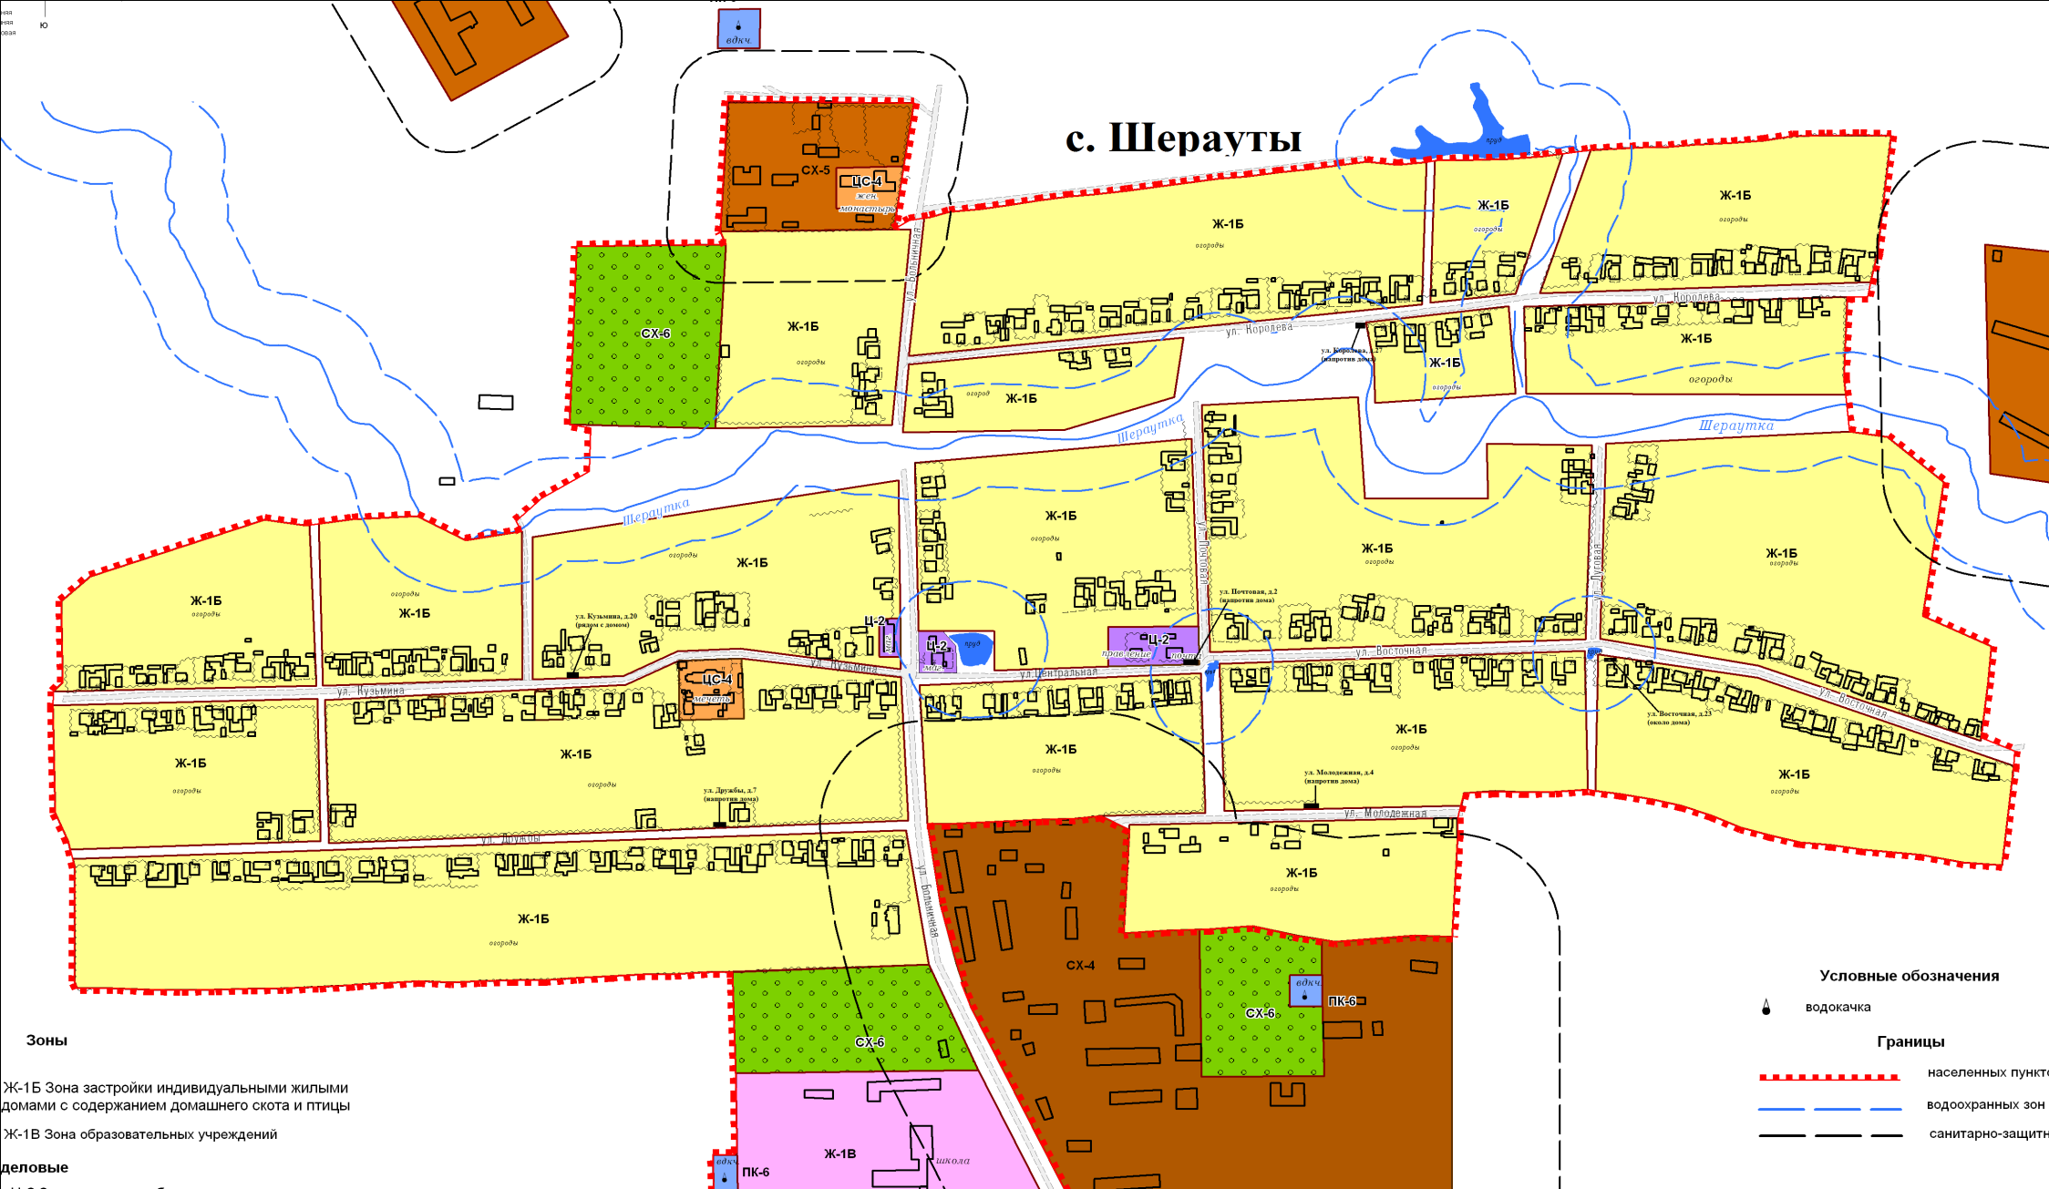

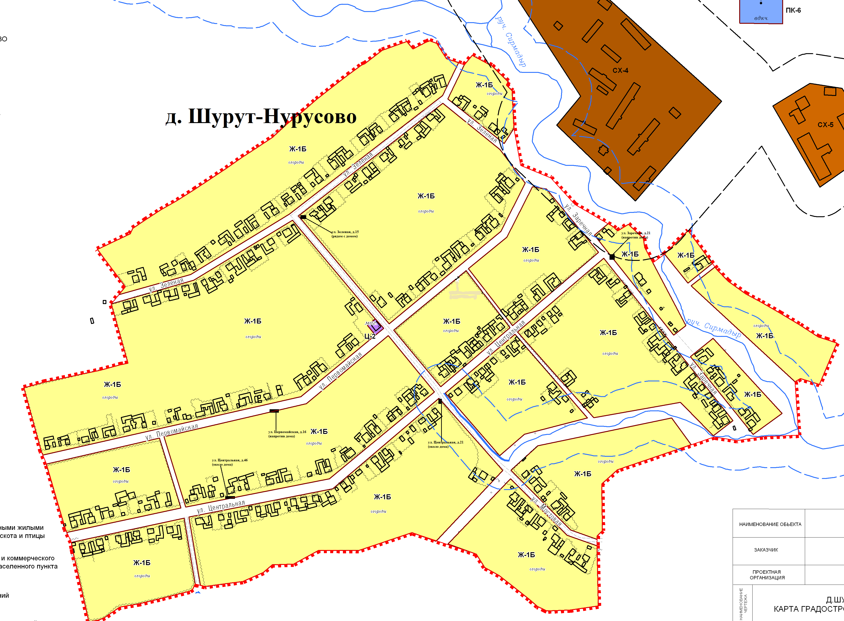

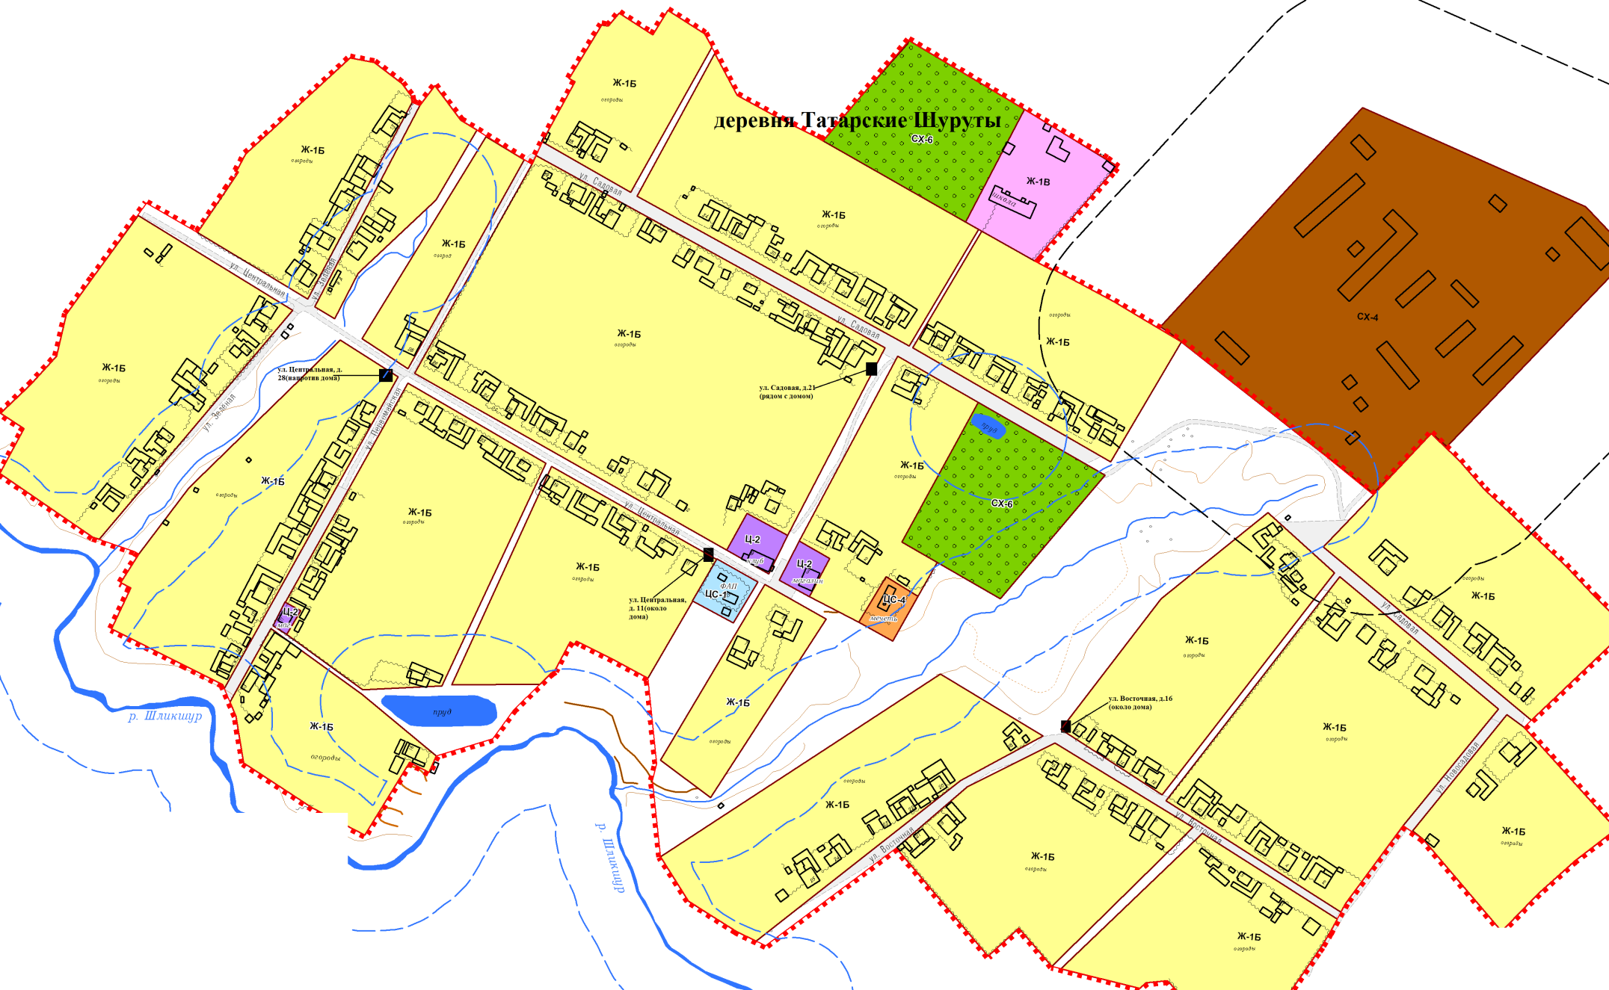

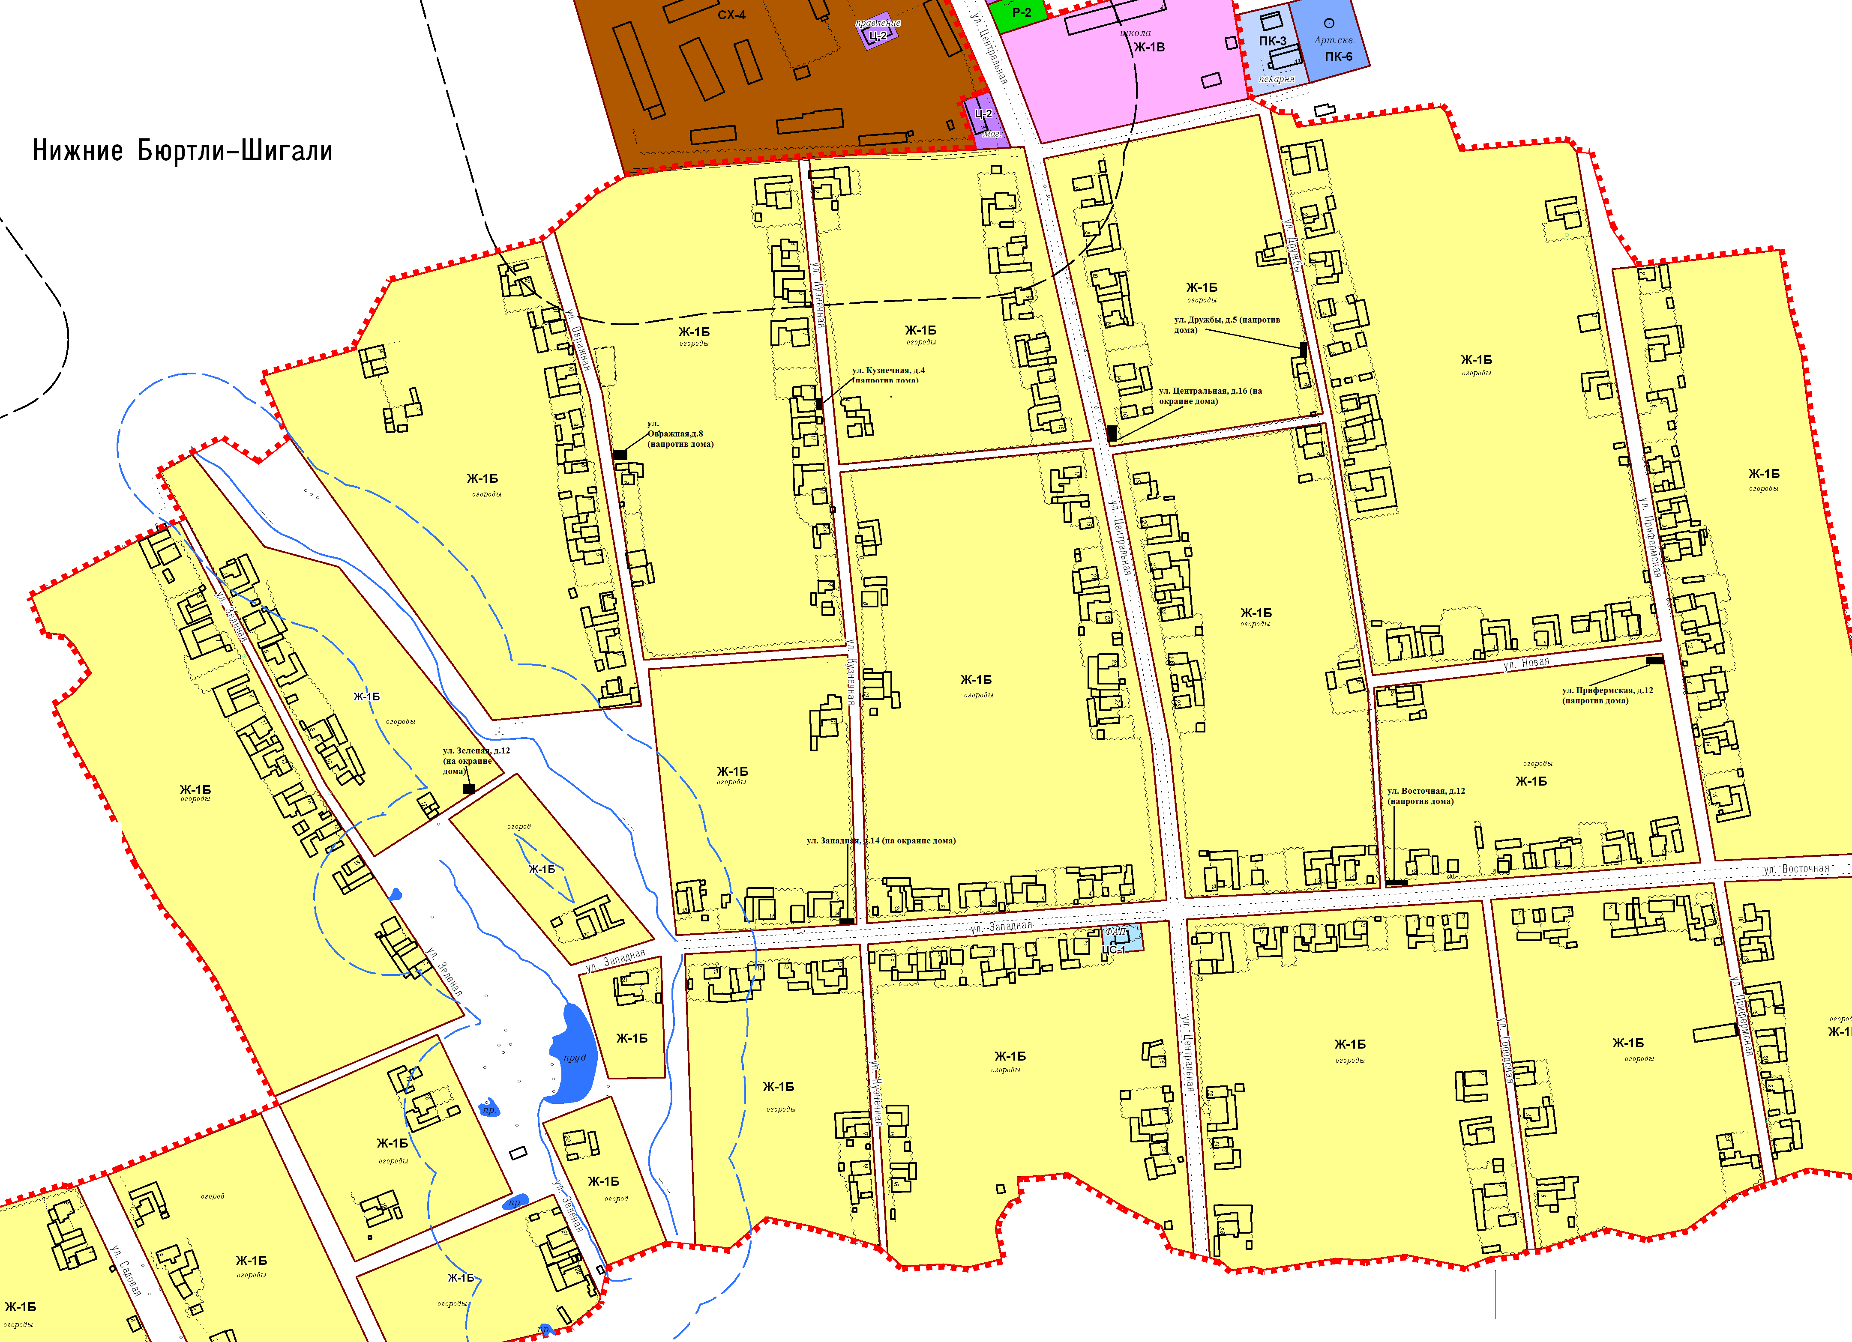

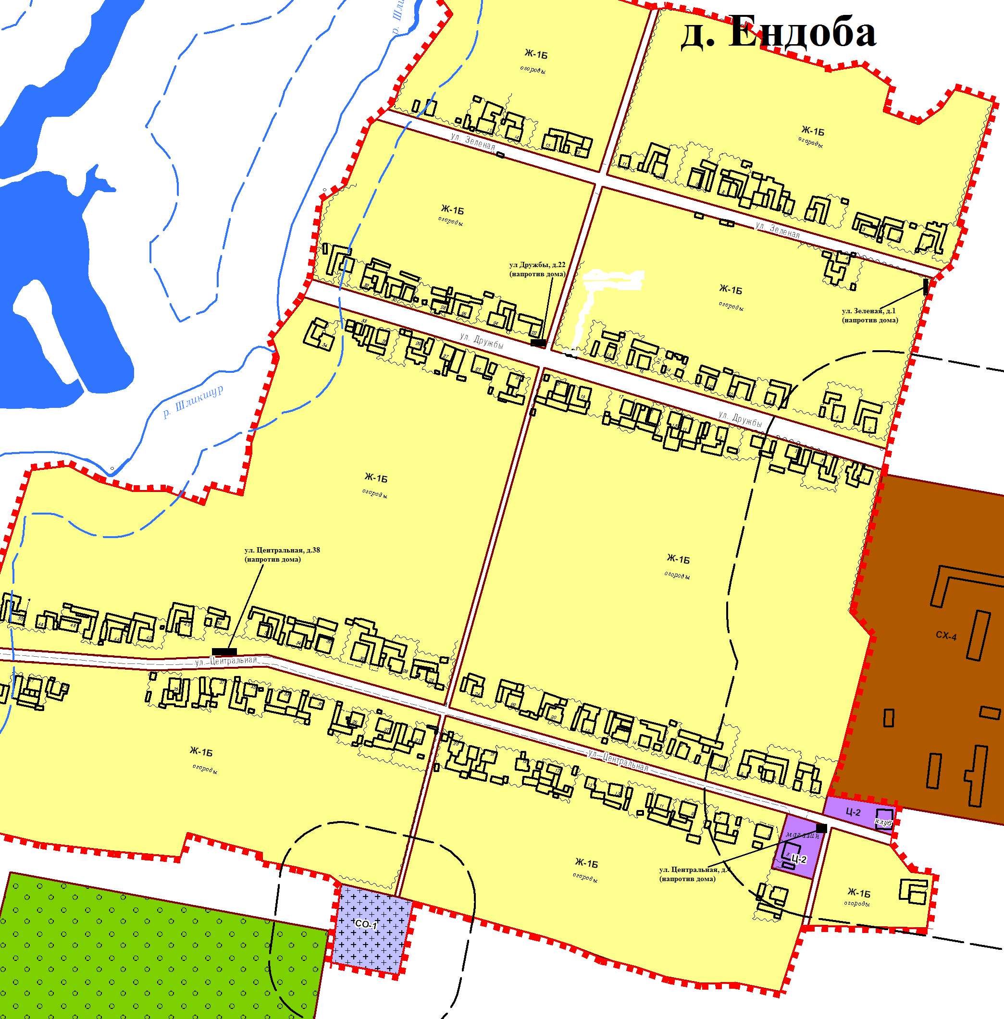

ПОСТАНОВЛЕНИЕ АДМИНИСТРАЦИИ ШЕРАУТСКОГО СЕЛЬСКОГО ПОСЕЛЕНИЯ № 64 от 15.10.2019г

О внесении изменений в постановление администрации Шераутского сельского поселения Комсомольского района Чувашской Республики от 07.11.2012 г. № 50а «Об оплате труда военно-учетного работника Шераутского сельского поселения Комсомольского района Чувашской Республики»

Администрация Шераутского сельского поселения Комсомольского района Чувашской Республики
п о с т а н о в л я е т:
1. В подпункте «а» пункта 1 Положения об установлении системы оплаты труда военно-учетного работника Шераутского сельского поселения Комсомольского района Чувашской Республики, утвержденного постановлением администрации Шераутского сельского поселения Комсомольского района Чувашской Республики от 07.11.2012 г. № 50а «Об оплате труда военно-учетного работника Шераутского сельского поселения Комсомольского района Чувашской Республики» (с изменениями, внесенными постановлениями администрации Шераутского сельского поселения Комсомольского района Чувашской Республики от 21.06.2013 №54/1, 10.12.2013 №104, 10.01.2018 №03, 26.02.2018 № 11), цифру «2519» заменить цифрой «2627».
2. Настоящее постановление вступает в силу после дня его официального опубликования и распространяется на правоотношения, возникшие с 1 октября 2019 года.

Глава Шераутского сельского поселения С.М. Маштанов
_________________________________________________________________________________
Учредитель и издатель – администрация Адрес: с.Шерауты
Шераутского сельского поселения ул.Больничная, д.17
Комсомольского района Чувашской Республики Тел. 8 (83539)36-2-36
Тираж – 50 экз.
Отв.за выпуск – Миллина В.В.

